МУНИЦИПАЛЬНОЕ ОБРАЗОВАТЕЛЬНОЕ БЮДЖЕТНОЕ
УЧРЕЖДЕНИЕ СРЕДНЯЯ ОБЩЕОБРАЗОВАТЕЛЬНАЯ ШКОЛА № 6
им. М.Н. ДРОЗДОВА п. ПРОГРЕСС МУНИЦИПАЛЬНОГО
ОБРАЗОВАНИЯ НОВОК УБАНСКИЙ РАЙОН

Методическая разработка урока

Тема урока: Электронные таблицы.
Назначение и основные функции.

Предмет: Информатика

Ф.И.О. преподавателя: Онуфриенко Татьяна Викторовна

2025 год
План-конспект урока

Ф.И.О. преподавателя: Онуфриенко татьяна Викторовна
Группа: 1В
Предмет: ОУД.10 Информатика
Тема урока: Электронные таблицы. Назначение и основные функции
Раздел программы: Технологии создания и преобразования информационных объектов
Количество уроков по разделу: 30 (урок № 17)
Цель урока:
- формирование общих компетенций
ОК 5: использовать информационно-коммуникационные технологии в профессиональной деятельности;
ОК 6: работать в коллективе и команде, эффективно общаться с коллегами, руководством, потребителями;
ОК 9: ориентироваться в условиях частой смены технологий в профессиональной деятельности.
Цель:
- ознакомить учащихся с основными понятиями и назначением электронной таблицы, освоить основные приемы заполнения и редактирования электронных таблиц; научиться сохранять и загружать электронную таблицу Excel;
- формировать навыки введения и редактирования числовой и текстовой информации, работы с файлами электронных таблиц (книгами);
• развивать навыки самоорганизации, информационную компетентность учащихся;
• воспитывать аккуратное отношение к компьютерной технике, взаимовыручку.

Тип урока: усвоение новых знаний с элементами практикума

Методы обучения: лекция с элементами беседы, работа в команде, кооперативное обучение; работа в парах, «недописанная лекция».

Оборудование: персональный компьютер, мультимедия поектор, магнитно-маркерная доска, приставка MimioClassroom, опорный конспект, локальная сеть, карточки с заданием.

Структура урока
1. Организационный момент
2. Актуализация опорных знаний и умений обучающихся
3. Мотивация учебно-познавательной деятельности
4. Изучение нового материала
5. Систематизация и закрепление новых знаний
6. Практическая работа с использование ПК
7. Итог урока
8. Домашнее задание
Ход урока
1. Организационный момент
1. Приветствие, проверка присутствующих.
2. Сообщение темы и цели урока.
Преподаватель: Здравствуйте, садитесь. Дежурный, доложите, кто отсутствует в группе и по какой причине.

2. Актуализация опорных знаний и умений учащихся
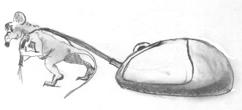
Преподаватель: На прошлых уроках мы изучали тему «Текстовый редактор Word». Предлагаю Вам ответить на вопросы кроссворда и повторить изученное.
За каждый правильный ответ или правильно выполненное задание вы получаете "мышку" желтого цвета (1балл). В конце урока мы подсчитаем сумму, и я назову ваши оценки за урок.
Вопросы к кроссворду на тему: "Текстовый редактор Word"
1. Команда для внедрения (добавления) объекта (Вставка)
2. Способ размещения страницы на плоскости. Бывает книжная и альбомная (Ориентация)
3. Увеличивает или уменьшает фрагмент текстового документа (Масштаб)
4. Информация, которая повторяется на каждой странице вверху или внизу документа (Колонтитул)
5. Одно из свойств символа. Бывает полужирное, курсивное и полужирное курсивное (Начертание)
6. Один из основных элементов форматирования текста, который завершается нажатием клавиши Enter (Абзац)
7. Действия, изменяющие параметры шрифта, интервал, выравнивание, стиль и т.п. (Форматирование)

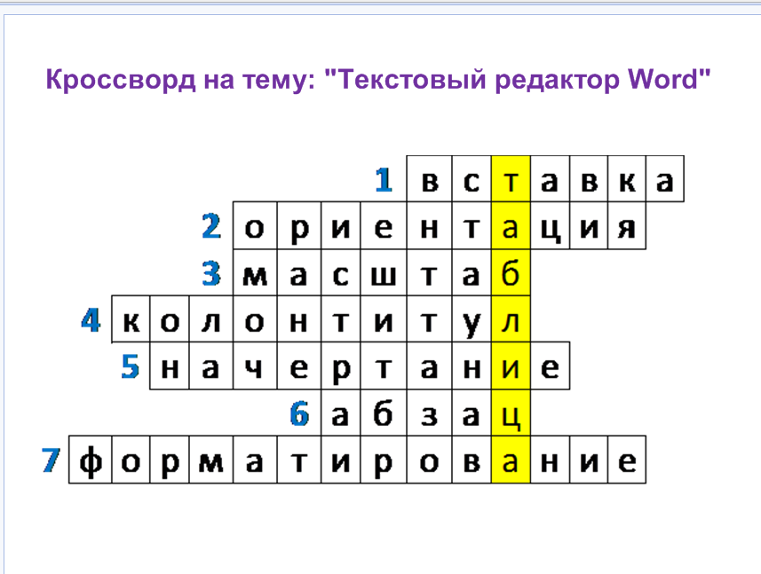
Преподаватель: Молодцы! Вы правильно отгадали кроссворд и прочли зашифрованное слово. Это слово "ТАБЛИЦА".
Мы с вами изучили построение таблиц в текстовом редакторе Word, но в Word мы не могли выполнять расчеты, в какой программе мы могли бы производить сложные вычисления? (в табличном процессоре Excel) Верно
Как вы думаете, какова тема нашего урока? Табличный процессор Microsoft Excel.
Исходя из темы урока, как вы думаете, какова будет цель нашего урока?
Цель: Познакомиться с основными понятиями и назначением электронной таблицы, освоить основные приемы заполнения и редактирования электронных таблиц.
Преподаватель: А сейчас мы переходим к изучению новой темы
3. Мотивация обучения
Преподаватель. Вы будущее специалисты по социальной работе, знания табличного процессора облегчит ваш труд по созданию и заполнению различных карт и тех документов, где необходимы расчеты для осуществления вашей профессиональной деятельности.
Преподаватель: Кроме профессиональной деятельности, где еще применяется табличный редактор?
Учащиеся:
- бухгалтерские и инженерные расчеты;
- Статистическая обработка данных.
Преподаватель: Табличный процессор позволяет не только создавать таблицы, но и автоматизировать обработку табличных данных. С помощью электронных таблиц можно выполнять различные экономические расчеты, а также строить разного рода диаграммы, проводить сложный экономический анализ, моделировать и оптимизировать решение различных хозяйственных ситуаций и т. д.

4. Изучение нового материала
Преподаватель: Итак, вы правильно назвали те сферы деятельности, в том числе и профессиональной, где применяется табличный редактор, убедились в том, что эти знания необходимы вам в вашей практике. Давайте обратимся к изучению данного вопроса.
Преподаватель: Я предлагаю самостоятельно изучить новый материал. Для этого вы объединитесь в команды. Названия командам я придумала сама, они связаны с устройством и эксплуатацией компьютера
Каждой команде предлагаю изучить один вопрос
Команда №1 «Мышка» изучает вопрос: «История автоматизации вычислений».
Команда №2 «Информатик» вопрос: «Рабочие книги и рабочие листы».
Команда №3 «Плоттер» изучает вопрос: «Ячейка, диапазон ячеек».
Команда №4 «Модем» изучает вопрос: «Ввод и редактирование данных. Ввод формул».
И, наконец, Команда №5 «Джойстик» изучает вопрос: «Формат данных и форматирование ячеек».
После выполнения заданий вы обменяетесь информацией с другими командами по следующему алгоритму:
1. Название материала
2. Основные характеристики.
3. Пример или вывод
Выступление от команды будет оценено определенным количество баллов, так что имейте виду: от полученных ответов зависят оценки всей команды.
Материал вы будете изучать по опорным конспектам, расположенным у вас на столе (Приложение 1). Для изучения материала отводится 5мин.
Пока учащиеся готовятся, звучит музыка.
Преподаватель: Итак, время для изучения нового материала каждой командой закончилось. Выступление команд оценивается таким образом: за полный ответ -4 балла, а за неполный – 3 балла. При этом остальные студенты должны внимательно слушать и заполнять опорные конспекты с пропущенными терминами (Приложение 2)
Слово представителю команды №1. «Мышка»
Преподаватель: вы правильно дали определение ЕТ, их предназначение и сферу их использования.
Слово предоставляется команде №2. «Информатик»
Преподаватель Молодцы, усвоили основной материал верно.

Что нам скажет команда №3. «Плоттер»?

Преподаватель: Верно, хорошо. Давайте рассмотрим на примере и назовем представленные на экране диапазоны ячеек.
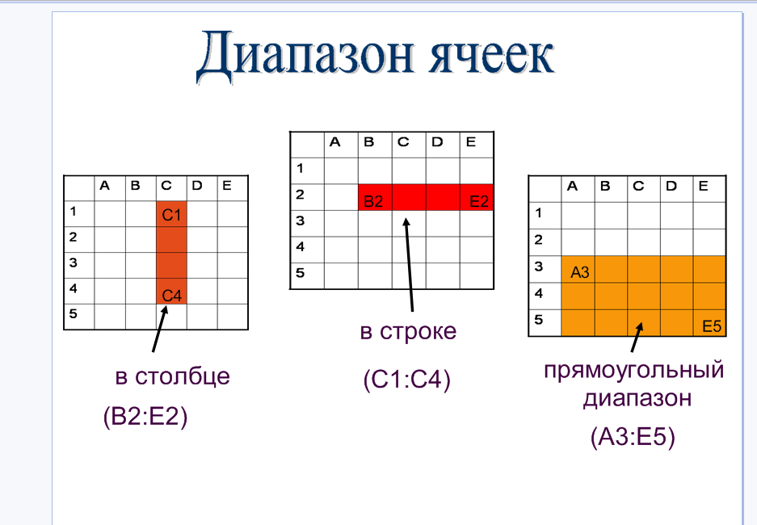
А теперь самостоятельно определите диапазон ячеек.
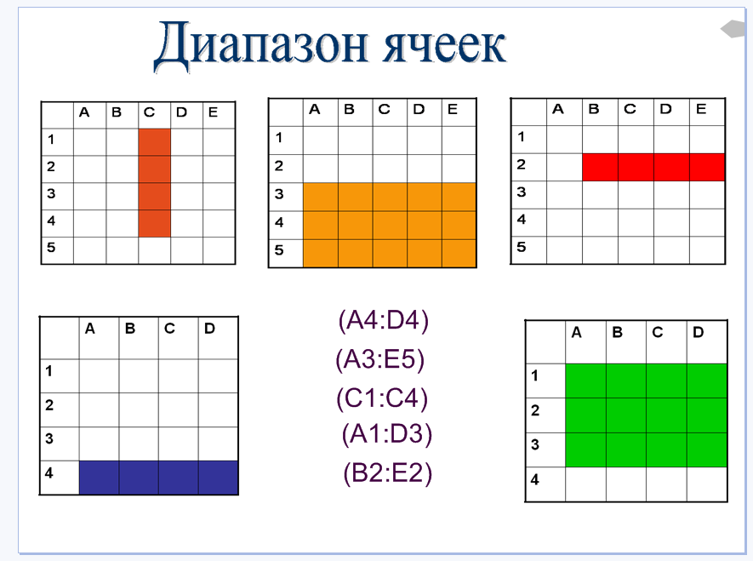
Хорошо, молодцы. Перейдем к следующему вопросу.
Команда № 4 «Модем»
Преподаватель: Очень хорошо, молодцы!
Команда №5. «Джойстик»
Преподаватель: Я не сомневаюсь, что вы усвоили предоставленную вам информацию.

5. Систематизация и закрепление новых знаний
Преподаватель: Чтобы убедиться в этом, предлагаю вам ответить на вопрос и выполнить задания.
3.1. Чем похожи игра «Морской бой», шахматы и интерфейс MS Excel?
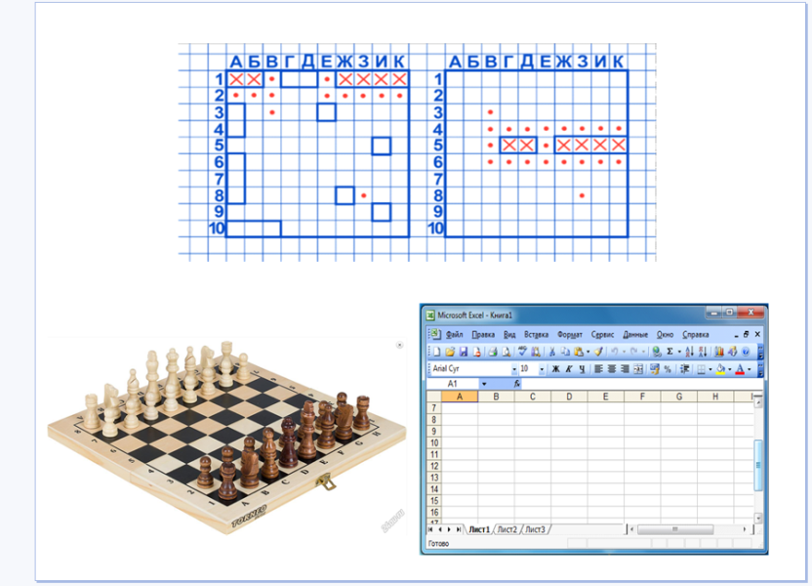
(в игре «Морской бой», шахматах и в ЭТ используется один и тот же способ обозначения местоположения корабля, шахматной фигуры и ячейки в ЭТ).
3.2. Запишите имя активной ячейки и имена выделенных диапазонов.
_________________________________
3.3. Определите количество ячеек, входящих в диапазон B2:E6
1)25 2)15 3)20 4)30
3.4 Перечислите номера ответов, в которых правильно указан адрес ячейки
1)5В 2)G20 3)DB5 4)AZ

6. Практическая работа с использование ПК
Преподаватель: Теоретический материал усвоили хорошо, а теперь будем применять полученные знания на практике. Преподаватель рассказывает и показывает, как сделать таблицу с помощью программы Microsoft Excel и проектора.
Преподаватель: Смотрите внимательно и запоминайте.
- Необходимо запустить программу Microsoft Excel Пуск → Программы → Microsoft Offic→ Microsoft Excel.
- После того, как программа запустилась, Мы видим, что интерфейсы программ EXCEL и текстового редактора Word своей структурой очень похожи.
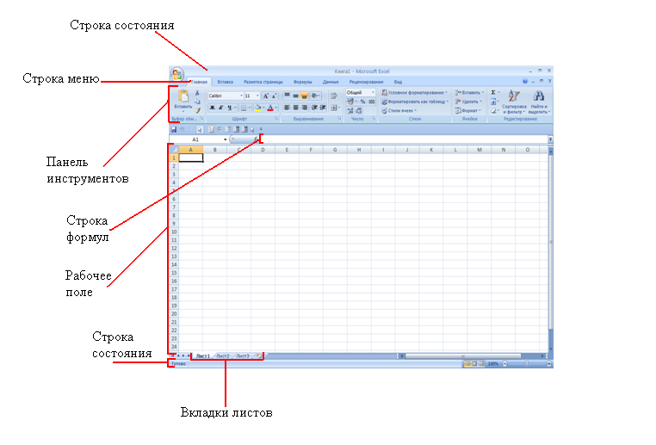
- Интерфейс электронных таблиц Microsoft Excel 2007

- Необходимо заполнить первый столбец (в ячейке А1 мы набираем № п/п)
- Переходим в ячейку В1 (с помощью "мышки" или стрелочек на клавиатуре → набираем текст с большой буквы, т.к. слово у нас большое, то нам необходимо расширить столбец. Для этого между столбцами В1и С1 необходимо курсор поставить так чтобы он поменялся с курсора на .
- И, таким образом, вам заполнить следующие столбцы таблицы.
Преподаватель: Теоретический материал усвоили хорошо, а теперь поработаем в группах по 2 чел., используя полученные знания на практике. Займите свои места за ПК.
- Ребята, не забывайте о технике безопасности, напоминаю, что вы работаете с электронной аппаратурой, клавиатуру нажимать только пальцами и без усилий, соблюдаем осанку при работе на ПК, обо всех неисправностях и проблемах сообщайте преподавателю.
- Преподаватель: Вы, посмотрели, как необходимо строить таблицу, а теперь ваша очередь показать мне, как вы усвоили материал по построению таблицы.
Преподаватель на вашим системных блоках лежит задание, пожалуйста, приступайте к выполнению практического задания.
(Практическое задание оценивается в 4 балла.) Время на практическое задание 15мин. (12мин учащиеся за ПК и 3мин на проверку преподавателем).
/практическая часть – набор таблицы на компьютере учащимися/
- Запустить Microsoft EXCEL
- Построить и заполнить таблицу
- Сохранить и сдать работу преподавателю
Преподаватель: Ребята время вышло, пора показывать работу. Прошу занять свои места.
7. Итог урока. Рефлексия
Преподаватель: Сегодня на уроке, вы ознакомились с электронными таблицами, научились вводить и редактировать данные, вычислять сумму, оформлять таблицы.
(преподаватель выставляет оценки за урок).

Проанализировав свою деятельность на занятии, продолжите высказывания (высказываются по цепочке, выбрав понравившееся начало фразы):
«Сегодня мы познакомились с….. и научились…»
«Наиболее трудным для меня оказалось…»
«Знание электронных таблиц необходимо для…»
«Наиболее полезной для меня оказалась информация о ...»
8. Домашнее задание
- Выучить конспект

- В тетради начертить таблицу «Моя успеваемость»

Предметы | Итоговые баллы
Предметы | 1 семестр | ПК | 2 семестр

9. Рефлексия
Дорисуй этот вариант на лице информатика.
"Итак, друзья мои, пора нам оценить самих себя,
А также в целом весь урок.
Чтоб это сделать каждый смог,
В портрете важную деталь дорисовать
необходимо".
Коль удался урок на диво,
Пускай наш информатик улыбнется,
Ведь тот, кто весел, тот смеется!
Коль не понравился урок,
Улыбка прочь - рот на замок...



Преподаватель: Сегодня вы все были активны на уроке. Спасибо за урок.

Приложение 1
Табличный процессор Microsoft Excel
История автоматизации вычислений
В течение долгого времени вначале использовались примитивные средства счета: счетные палочки, камешки и т. д. На заре цивилизации для облегчения вычислений стали применять счеты. Первые машины, выполнявшие арифметические действия, появились в XVII столетии: в 1642 г, Паскаль изобрел устройство, выполняющее сложение чисел, а в 1673 г. Лейбниц сконструировать арифмометр, позволяющий выполнять четыре арифметических действия.
Родоначальником электронных таблиц как отдельного класса ПО является Дэн Бриклин, совместно с Бобом Фрэнкстоном разработавший программу табличный редактор VisiCalc в 1979 г. для компьютера Apple II.
Это позволило превратить персональный компьютер из игрушки в инструмент для обработки больших объемов числовой информации.
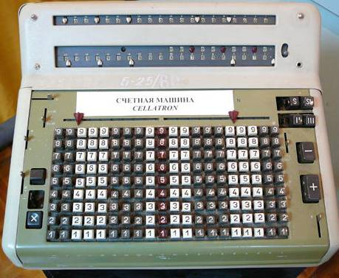
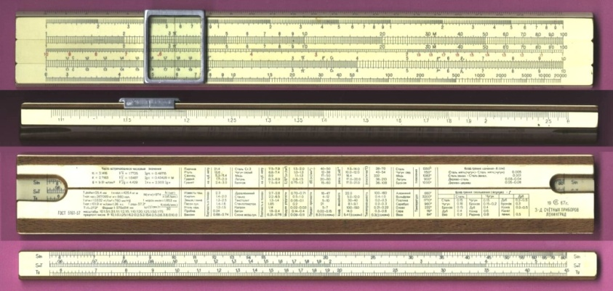
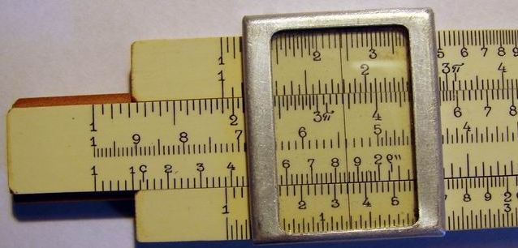
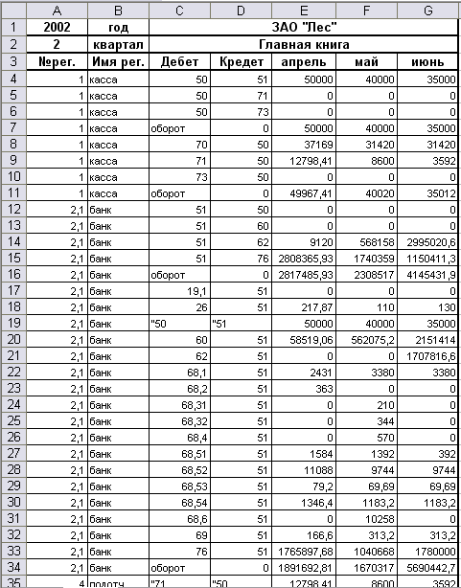
Логарифмическая линейка
Счётная машина CELLATRON
Табличный процессор Microsoft Excel

Рабочие книги и рабочие листы
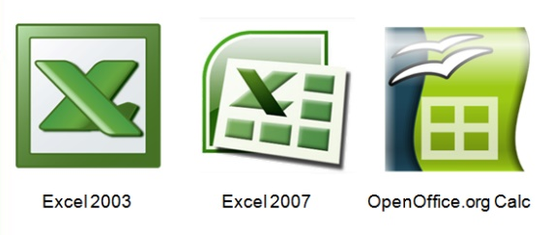
Электронные таблицы (табличный процессор) - это прикладная программа, предназначенная для организации табличных вычислений на компьютере.
Документ электронной таблицы называется рабочей книгой или книгой.
Книга представляет собой набор рабочих листов.
В окне документа в приложении отображается текущий рабочий лист, с которым ведется работа.
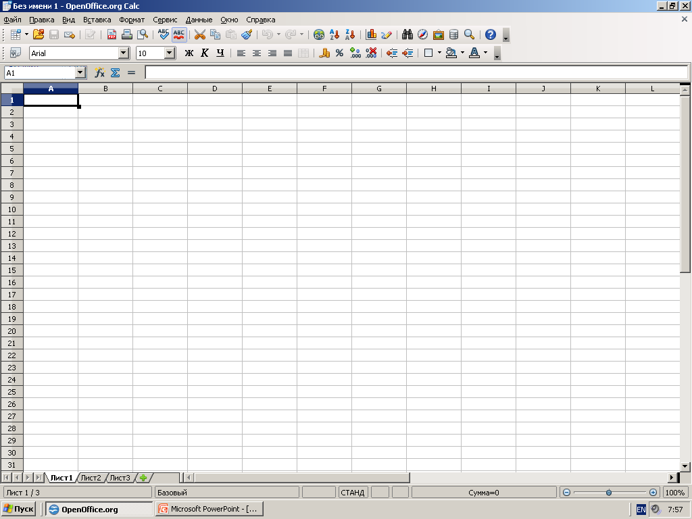
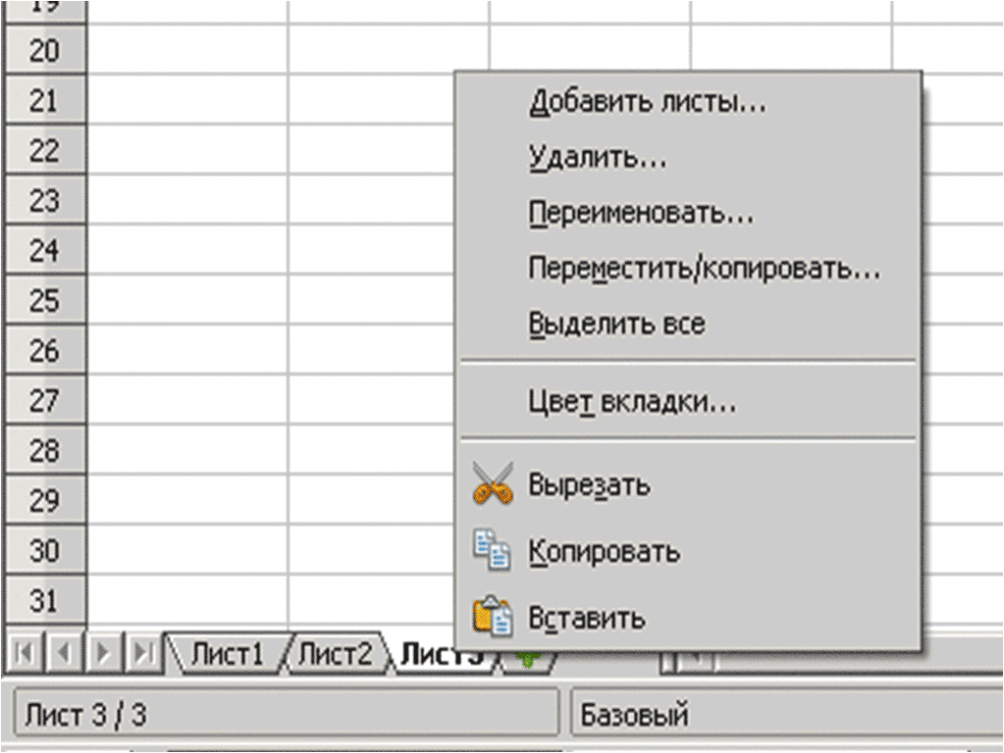
Каждый лист представляет собой таблицу и имеет название, которое отображается на ярлычке листа.
С помощью ярлычков можно переключаться к другим рабочим листам, входящим в ту же самую рабочую книгу.
Листы можно переименовывать (для этого надо дважды щелкнуть на его ярлычке), добавлять, удалять, перемещать, копировать, изменять цвет ярлычка.
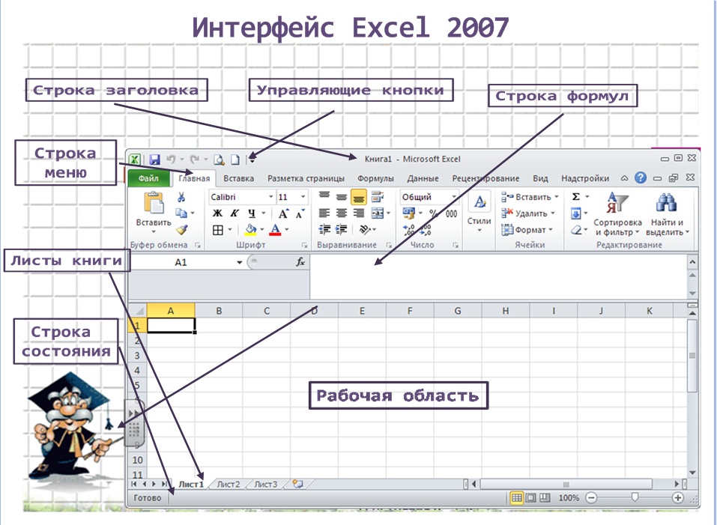
Табличный процессор Microsoft Excel

Ячейка, диапазон ячеек

Таблица состоит из строк и столбцов.
Столбцы озаглавлены прописными латинскими буквами или буквенными комбинациями (А, В, С, … Z, AA, AB, … AZ, BA, … IV).
Строки нумеруются числами, от 1 до 65536 (максимально допустимый номер строки).
Ячейка располагается на пересечении столбца и строки.
Каждая ячейка имеет адрес, который состоит из имени столбца и номера строки. Например, В2, С5 и т.д.
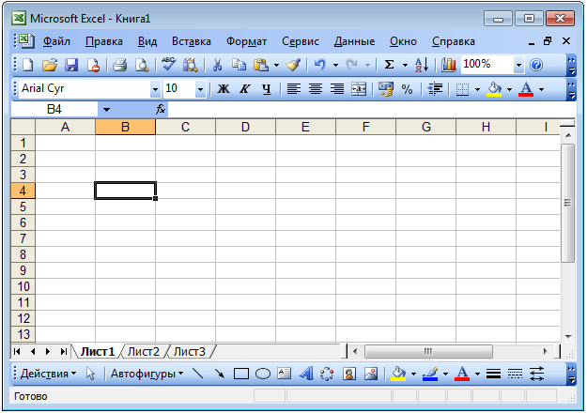
Активная ячейка
Неактивная ячейка
Одна из ячеек на листе всегда является текущей (активной). Она выделена жирной рамкой. Операции ввода и редактирования всегда производятся в активной ячейке.

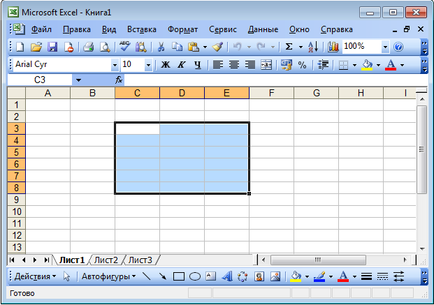
Можно обрабатывать одновременно несколько ячеек – диапазон ячеек. Для обозначения диапазона ячеек используется двоеточие. Например, В3:D6
Диапазон

Табличный процессор Microsoft Excel
Ввод и редактирование данных. Ввод формул
Ввод данных осуществляют непосредственно в текущую ячейку или в строку формул.
Место ввода отмечается текстовым курсором.
Для редактирования содержимого ячейки можно щелкнуть на строке формул или дважды щелкнуть на текущей ячейке или нажать клавишу F2
Чтобы завершить ввод, сохранив введенные данные, используют кнопку Enter в строке формул или клавишу Enter.
Чтобы отменить внесенные изменения и восстановить прежнее значение ячейки, используют кнопку Отмена в строке формул или клавишу Esc.
Для очистки текущей ячейки или выделенного диапазона удобно использовать клавишу Delete.
Ячейка может содержать следующие типы данных: числовые, текстовые, формулы.
Формула всегда начинается с символа “=” (знака равенства) и содержит числа, ссылки на адреса ячеек, встроенные функции, соединенные знаками математических операций.
Если ячейка содержит формулу, то в рабочем листе отображается результат вычисления этой формулы. Если сделать ячейку текущей, то формула отображается в строке формул.
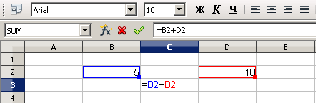

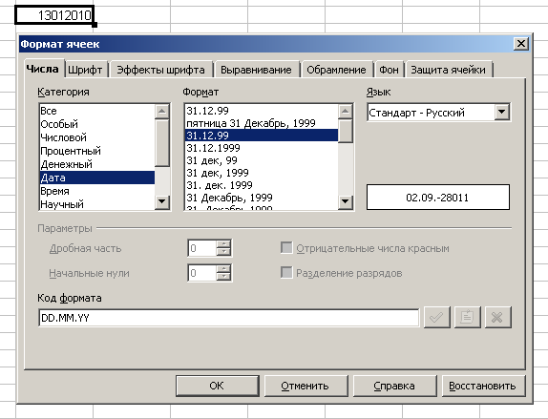
Табличный процессор Microsoft Excel
Формат данных – это способ представления данных, который отражает их внешний вид в соответствии с их назначением

Форматы данных

Оформление таблицы
Чтобы придать находящимся на рабочем листе данным презентабельный вид, таблицу следует определенным образом отформатировать - установить ширину столбцов и высоту строк, выбрать шрифт текста, задать границы ячеек и т. п.
Команды для форматирования:
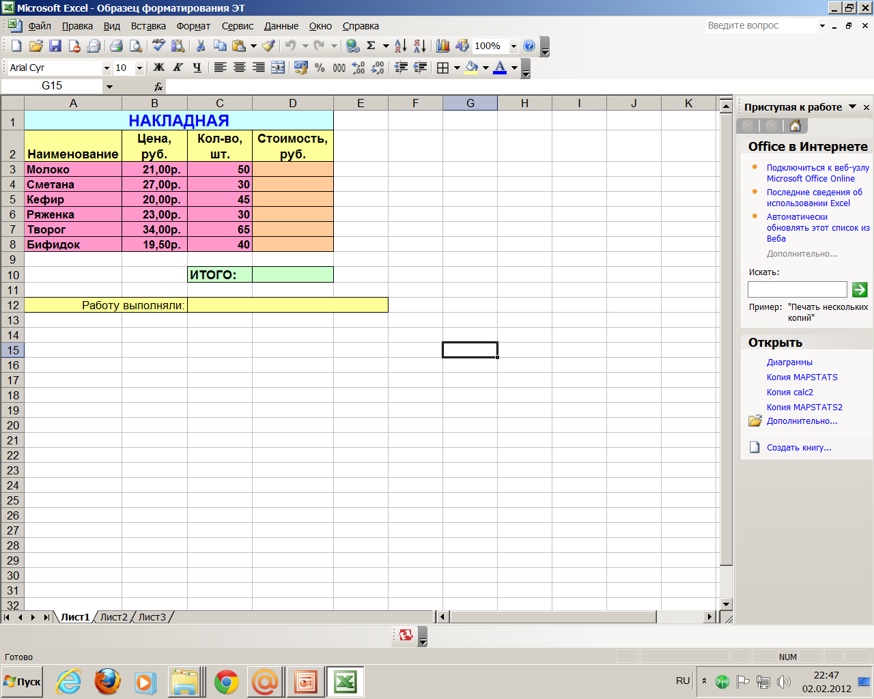 | Объединить и поместить в центре |  | Границы |  | Выбрать размер шрифта
 | Выравнивание по левому краю |  | Выравнивание по центру |  | Выравнивание по правому краю
 | Полужирный |  | Курсив |  | Подчеркнутый
 | Цвет заливки |  | Цвет шрифта |  | Денежный формат
 | Увеличить разрядность |  | Уменьшить разрядность

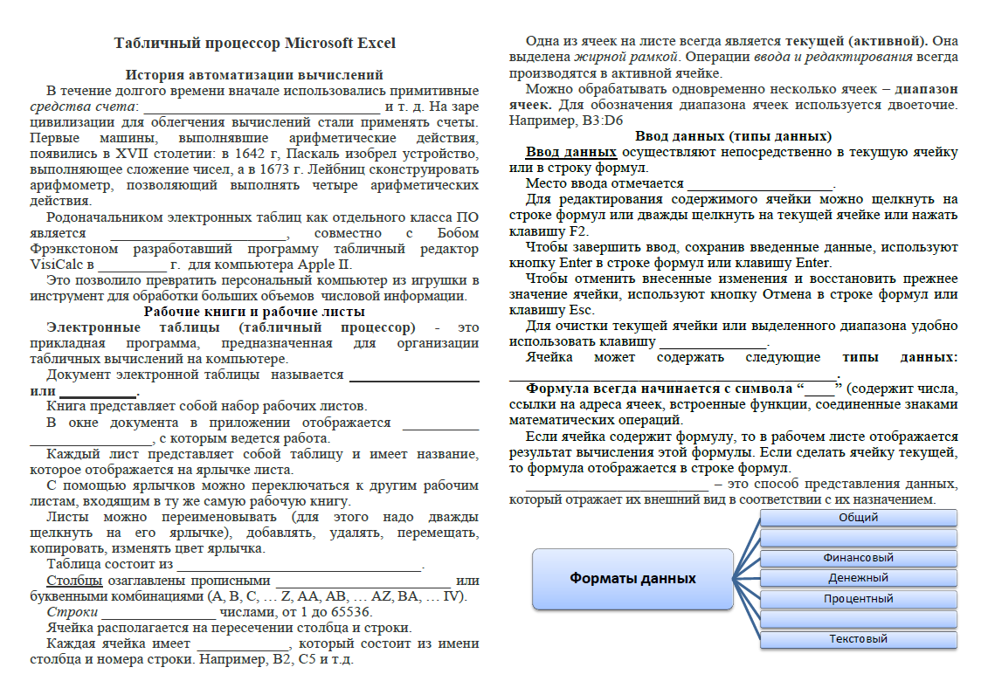
Приложение 2

